CỘNG HOÀ XÃ HỘI CHỦ NGHĨA VIỆT NAM
ĐỘC LẬP – TỰ DO – HẠNH PHÚC
**************************************
BÀI DỰ THI
“ĐẠI SỨ VĂN HOÁ ĐỌC” NĂM 2022
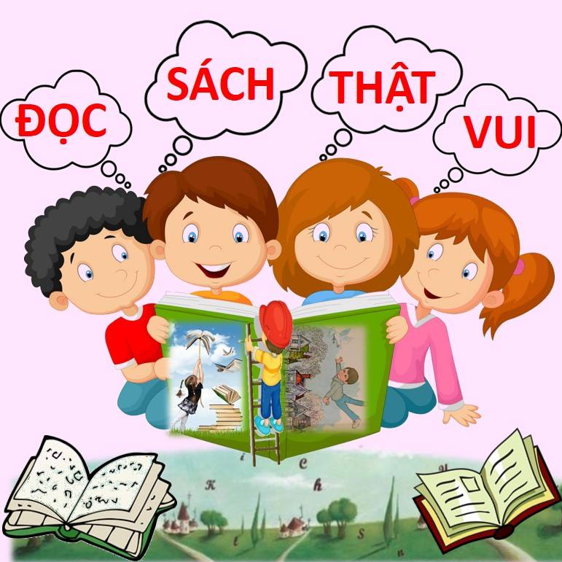
Họ và tên:
Học sinh lớp:
Trường: THCS …….
…. ngày …. tháng …. năm 2022

Đề 1:
Câu 1:
Việt Nam ta đã bắt đầu phát triển một văn hoá đọc văn minh từ rất lâu về trước. Mọi người cùng nhau đọc sách, cùng nhau tìm hiểu, cùng nhau chia sẻ ý kiến cảm nhật của mình về những cuốn sách. Người người, nhà nhà đều trao đổi về những cuốn sách độc đáo ý nghĩa.
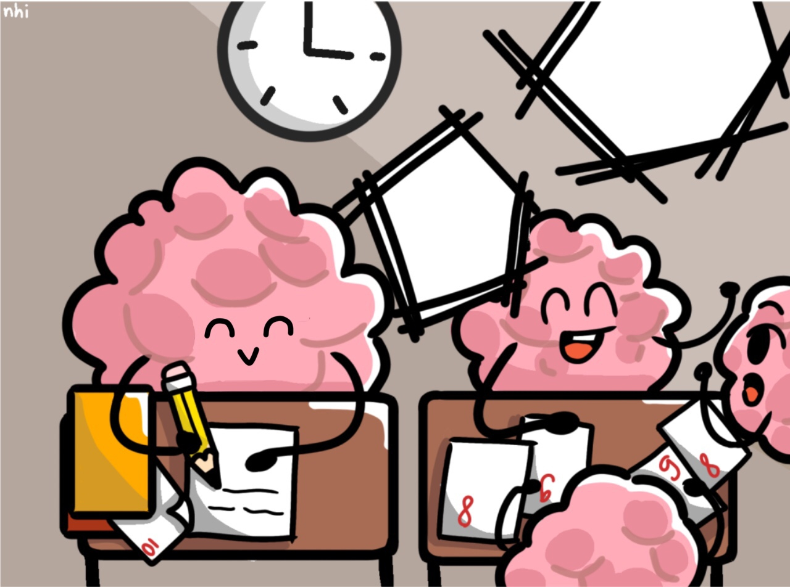
Và hôm nay mình sẽ giới thiệu đến các bạn một đầu sách vô cùng mới mẻ. Cuốn sách “Bạn không thông minh lắm đâu” của tác giả David McRaney, cuốn sách này đã chỉ cho chúng ta thấy những điểm mù và những nhận định chủ quan trong đời sống hằng ngày, đồng thơi nó cũng giải thích những hành vi khó hiểu của chúng ta một cách hài hước và sâu sắc
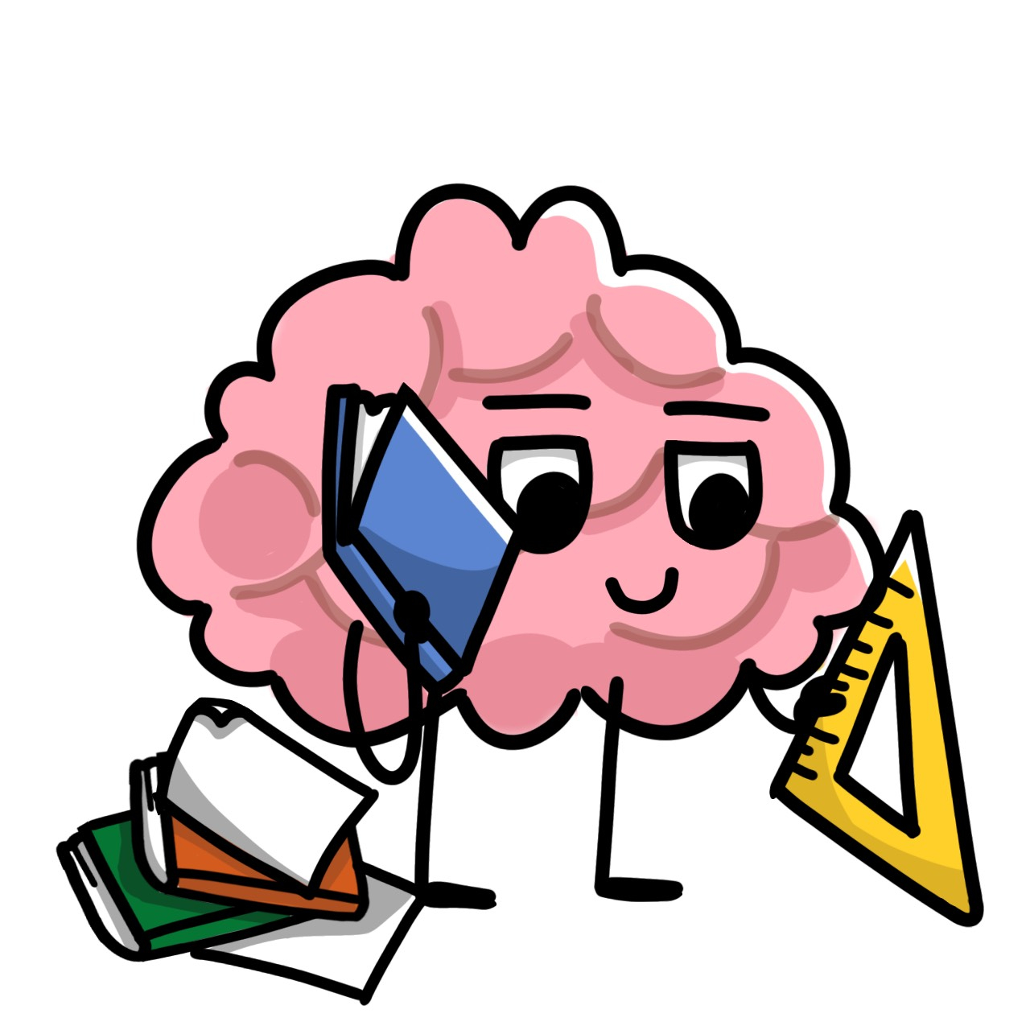
Bạn nghĩ rằng mình thật sự thông minh? Nghĩ rằng bản thân đều thấu tỏ mọi điều và không bị đánh lừa? “Bạn không thông minh lắm đâu” mang đến cho bạn một cách nhìn khác, cuốn sách đã chỉ rõ ra cách thức để bạn nhận ra rằng những điều bạn vẫn tưởng nhưng sự thật không phải như vậy, bạn thực chất là đang tự lừa dối mình cũng như tất cả tất cả những người khác, nhưng đừng quá lo lắng về nó vì chính điều đó lại giúp bạn có trí óc lành mạnh.
Khi vừa cầm cuốn sách trên tay mọi người sẽ bị thu hút bởi chiếc bìa sách vô cùng bắt mắt một thiết kế mới lạ và độc đáo.
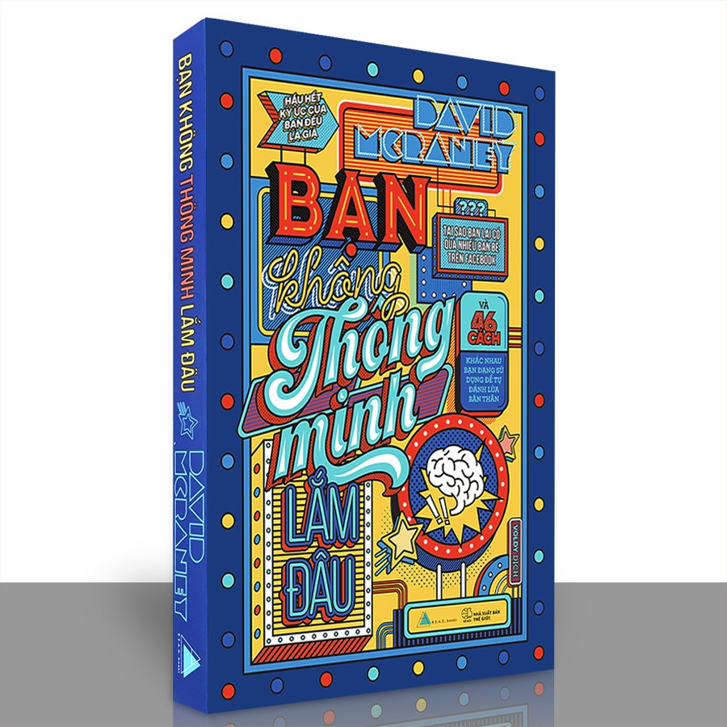
Cuốn sách “ Bạn không thông minh lắm đâu”

Một cuốn sách minh hoạn đầy hài hước về những điều mà bạn vẫn tưởng nhưng sự thật lại không phải như vậy. Bạn luôn tự cho mình là một cá thể riêng biệt đầy lý trí? Tất cả mọi suy nghĩ, hành động của bạn đều dựa trên những luận điểm luận cú rõ ràng, logic và trùng lập. Nhưng đây mới là thực tế này: Bạn không thông minh lắm đâu. Bạn cũng chỉ là mọt kẻ hay tự dối mình như bao người khác - nhưng đừng lo vì đó là một phần của bản chất con người.
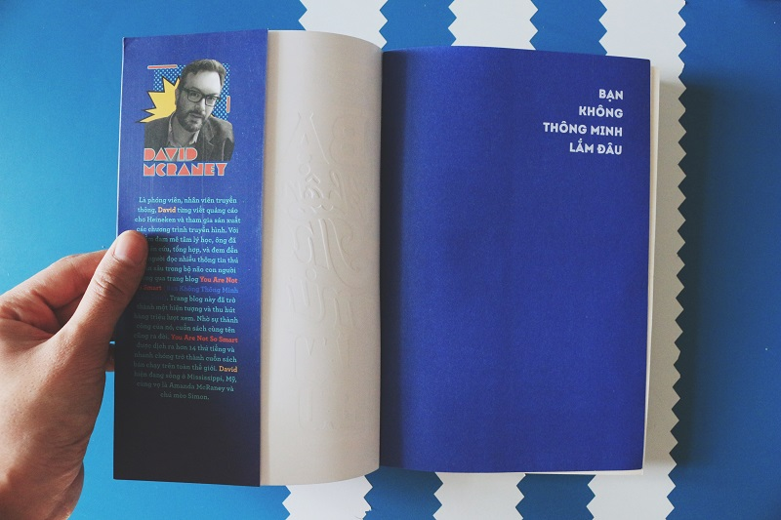
Phát triển từ trang blog nổi tiếng của David McRaney “ Bạn không thông minh lắm đâu” gợi mở cho bạn thấy nguồn gốc cho mọi quyết định, suy nghĩ, cảm xúc hoá ra lại đến từ nơi chẳng ai ngờ tới. Những bộ não đã qua hằng triệu năm tiến hoá của con người thành công thực hiện một nhiệm vụ duy nhất: Bịa ra những câu chuyện, giả vờ như chúng ta thông minh để hiểu hết mọi chuyện. Cuốn sách như một bài giảng tâm lí học, với tất cả những phần nhàm chán đã được lược bỏ.
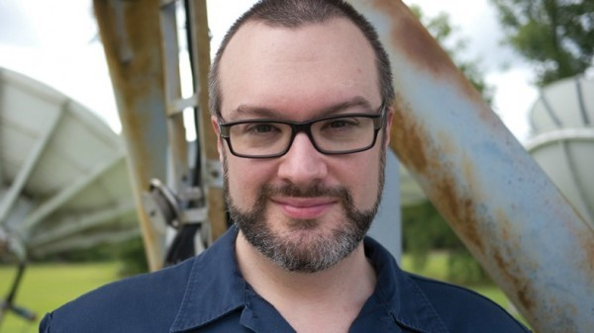 Tác giả của cuốn ”Bạn không thông minh lắm đâu” David Mcraney

“Bạn không thông minh lắm đâu” được tác giả nghiên cứu, tổng hợp và đem đến cho người đọc nhiều thông tin thú vị ẩn sâu trong bộ não con người. Ban đầu “Bạn không minh lắm đâu” được biết đến thông qua blog “You are not so smart” (Bạn không thông minh lăm đâu) và đã thành một hiện tượng nổi tiếng thu hút hàng triệu lượt xem. Nhờ sự thành công của trang blog, năm 2011 cuốn sách cùng tên được ra đời và dịch ra 14 thứ tiếng khác nhau và nhanh chóng trở thành cuốn sách bán chạy nhất toàn thế giới.
Là một phóng viên, nhân viên truyền thông với niềm đam mê tâm lý học David McRaney đã đưa độc giả đến với lĩnh vực Khoa học nghiên cứu tâm lý/hành vi con người một cách gần gũi và dễ hiểu hơn. “Bạn không thông minh lắm đâu” chỉ ra rằng bộ não chúng ta chứa đầy những khuôn mẫu và định kiến và chỉ ra 48 cách khác nhau khiến chúng ta đánh lừa bản thân một cách khéo léo mà chúng ta không hề nhận ra.

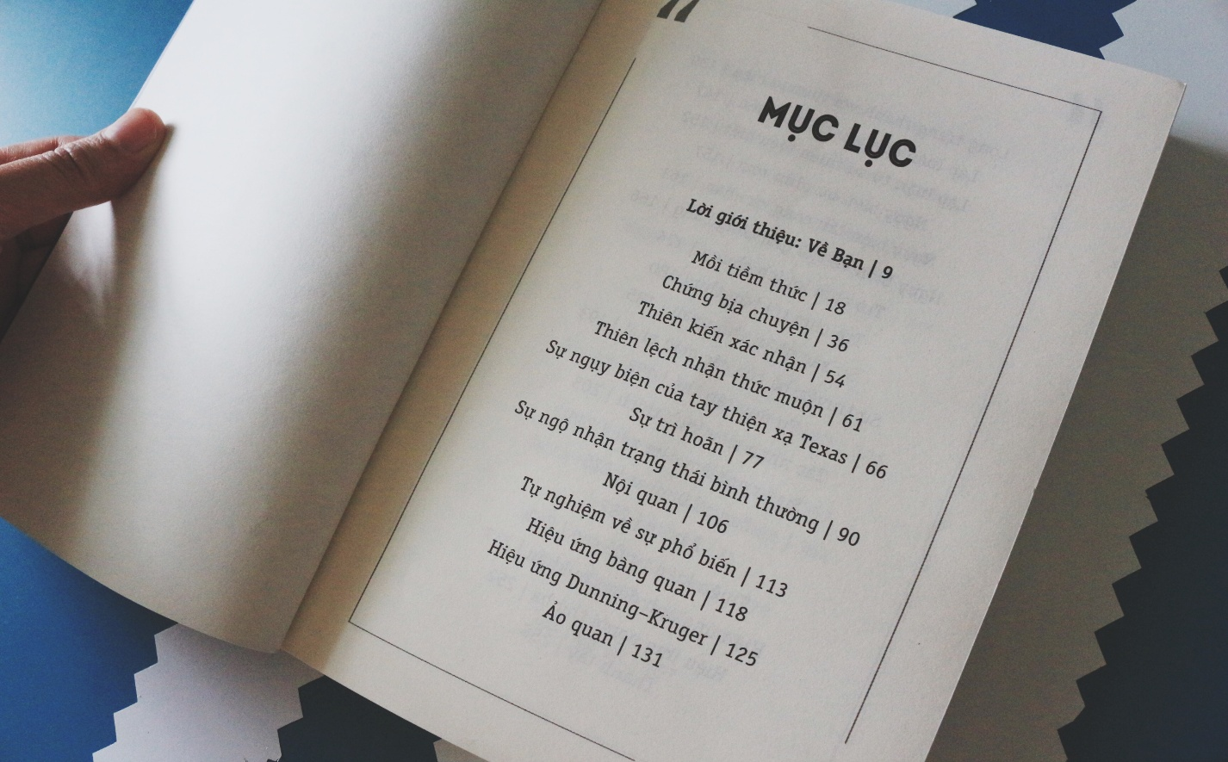 Các chương trong cuốn sách “Bạn không thông minh lắm đâu”

Nội dung chính của “Bạn không thông minh lắm đâu” được chia làm 3 chủ đề chính như sau:
–Thiên kiến nhận thức.
–Sự tự nghiệm.
–Những phương pháp ngụy biện.

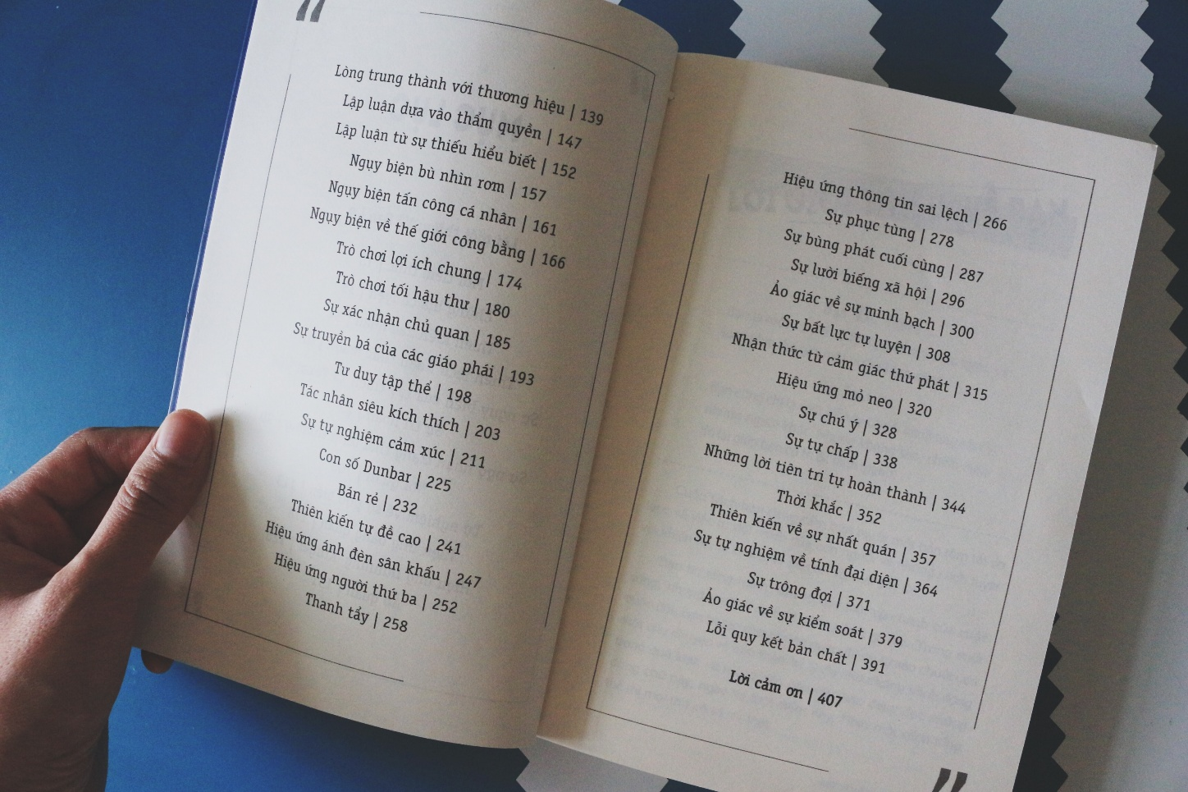

*Thiên kiến nhận thức
Chủ đề đầu tiên mà “Bạn không thông minh lắm đâu” muốn nhắc đến đó chính là “Thiên kiến nhận thức” của bản thân. Đó là những khuôn mẫu suy nghĩ và hành xử thường dẫn bạn tới kết luận sai lầm. Thường thì những thiên kiến nhận thức này sẽ dẫn tới những lựa chọn sai lầm, những đánh giá tồi tệ và những ý kiến ngớ ngẩn rất xa với sự thật.
“Bạn vẫn tưởng: Bạn biết rõ khi nào mình chịu tác động của một điều gì đó, và nó ảnh hưởng tới hành vi của bạn ra sao. Sự thật là: Bạn hoàn toàn không ý thức được về việc mình liên tục bị tác động bởi các ý tưởng do chính tiềm thức của mình tạo ra.”
“Bạn không thông minh lắm đâu” đã lần lượt đưa ra rất nhiều nghiên cứu thực tế để làm ví dụ nhu nghiên cứu của Ron Friedman, đối tượng tham gia chỉ được nhìn thấy chứ không được phép uống nước tăng lực hoặc nước đóng chai. Và kết quả cho thấy những người được tiếp xúc với hình ảnh của nước tăng lực có khả năng chịu đựng các bài tập yêu cầu thể lực lâu hơn so với nhóm còn lại.
Tất cả các nghiên cứu đều chỉ ra được sức ảnh hưởng mạnh mẽ của tiềm thức lên suy nghĩ và hành vi của bạn, cũng như chứng minh được rằng thực chất, bạn rất dễ bị thao túng bởi mồi tiềm thức.
“Quan điểm cá nhân của bạn là kết quả của hàng năm trời chỉ tập trung chú ý tới các thông tin xác nhận những điều vốn đã nằm trong niềm tin của bạn, trong khi bỏ qua những thông tin trái ngược với quan niệm có sẵn.” Tác giả gọi đây là thiên kiến xác nhận.
Để làm sáng tỏ điều trên, “Bạn không thông minh lắm đâu’ đưa ra dẫn chứng nghiên cứu vào năm 1979 của đại học Minnesota do Mark Snyder và Nancy Cantor thực hiện cũng chứng minh được rằng ngay cả trong chính ký ức của bản thân, bạn cũng có thể trở thành nạn nhân của thiên kiến xác nhận, chỉ nhớ những điều hợp với niềm tin bản thân và quên đi những điều trái nghịch.

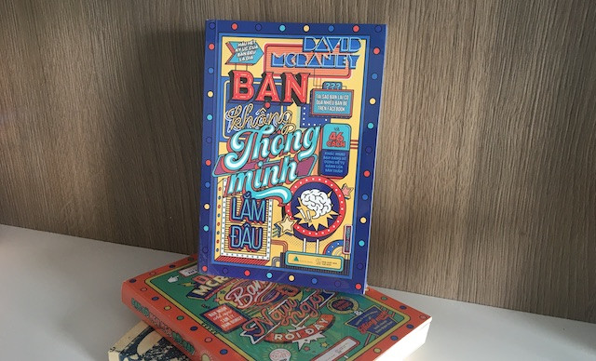

*Sự tự nghiệm
Chủ đề thứ hai mà “Bạn không thông minh lắm đâu” đề cập đến đó chính là sự tự nghiệm. Sự tự nghiệm là những con đường tắt trong tâm trí mà bạn sử dụng để giải quyết các vấn đề thường gặp trong cuộc sống. Chúng giúp tăng tốc độ xử lý của não bộ, nhưng đôi lúc khiến bạn nghĩ quá nhanh và bỏ qua những chi tiết quan trọng.
Một số sự tự nghiệm là học được, số khác lại được cài đặt sẵn trong mỗi phiên bản bộ não của con người. Khi sử dụng đúng cách thì chúng giúp cho tâm trí của chúng ta được thảnh thơi và hoạt động hiệu quả hơn. Nhưng có những lúc chúng lại khiến ta nhìn nhận cuộc sống một cách quá đơn giản.
“Bạn không thông minh lắm đâu” đề cập đến các loại sự tự nghiệm như sự tự nghiệm phổ biến (xu hướng phản ứng nhanh và mạnh với thông tin mà bạn đã quen thuộc); sự tự nghiệm cảm xúc (xu hướng thiên về trực giác, đưa ra những quyết định không chính xác, và bỏ qua thực tế); sự tự nghiệm về tính đại diện, …
Một hiệu ứng thể hiện rõ chủ đề sự tự nghiệm mà “Bạn không thông minh lắm đâu” đề cập đến đó chính là “hiệu ứng Dunning-Kruger”.
“Bạn vẫn tưởng: Bạn có thể dự đoán được chính xác khả năng của mình ở mọi tình huống. Sự thật là: Về cơ bản thì bạn khá kém trong việc đánh giá khả năng của bản thân và độ khó của những công việc phức tạp.”
Bạn tự tin thái quá trong khi bạn chỉ là người tầm thường, bạn luôn nghĩ rằng mình giỏi nhất nhưng thực ra bạn là kẻ nghiệp dư thôi, khi bạn càng kém việc gì đó, bạn càng bỏ ra ít thời gian cho việc luyện tập và càng nắm được ít kinh nghiệm. Mọi người sẽ phải trải qua hiệu ứng này vài lần trong đời, nhưng đừng để nó tác động tiêu cực lên bạn.
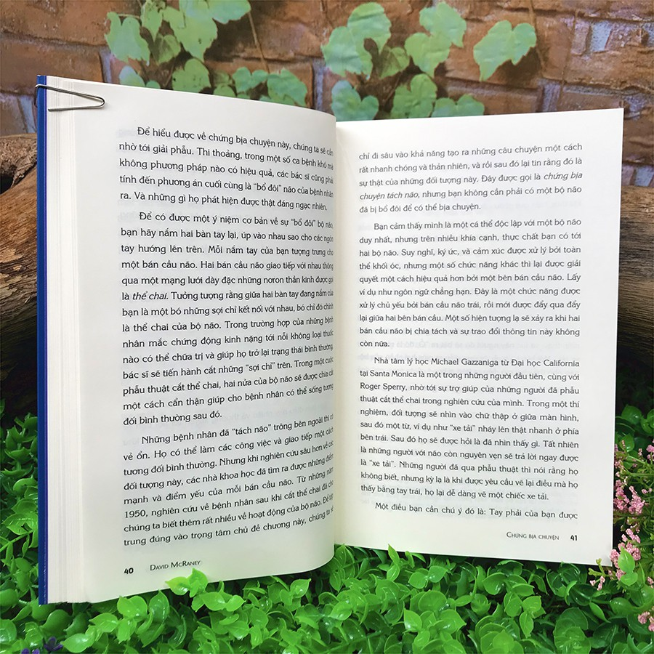

*Sự ngụy biện
Sự ngụy biện là chủ đề thứ ba của “Bạn không thông minh lắm đâu”. Sự ngụy biện giống như việc giải một bài toán sử dụng ngôn từ, và bạn bỏ qua một vài bước quan trọng, hoặc là bị mắc bẫy mà không biết.
Chúng là những lý lẽ bạn tự đưa ra trong tâm trí để dẫn tới một kết luận khi không biết hết tất cả những thông tin liên quan tới vấn đề. Bạn đã bị đánh lừa bởi những dấu hiệu mà quên mất về những nhiễu động khác. Khi chúng có ý nghĩa nhất định, bạn bỏ qua tính ngẫu nhiên, và quên mất rằng ý nghĩa là khái niệm do con người tạo ra. Đây chính là sự ngụy biện “Sự ngụy biện của tay thiện xạ Texas”.
“Bạn không thông minh lắm đâu” cho rằng ngụy biện còn có thể là hệ quả của những mơ tưởng không thực tế. Có những lúc bạn đưa ra được những lập luận tốt, nhưng chính những cơ sở thông tin và giả thiết ban đầu lại không chính xác, và khi khác thì bạn lại áp dụng những lập luận sai lầm trên nền sự thật.
“Bạn không thông minh lắm đâu” còn đề cập đến các loại ngụy biện khác như: chứng bịa chuyện, ngụy biện bù nhìn rơm (Trong các cuộc tranh luận, sự bực bội sẽ khiến bạn cố tình bẻ cong và thay đổi lập trường của đối thủ.), sự ngụy biện về thế giới công bằng (bạn luôn muốn thấy trong thế giới quanh mình – công bằng và đúng đắn, tạo cho bản thân cảm giác an toàn giả tạo), sự ngụy biện tấn công cá nhân, …
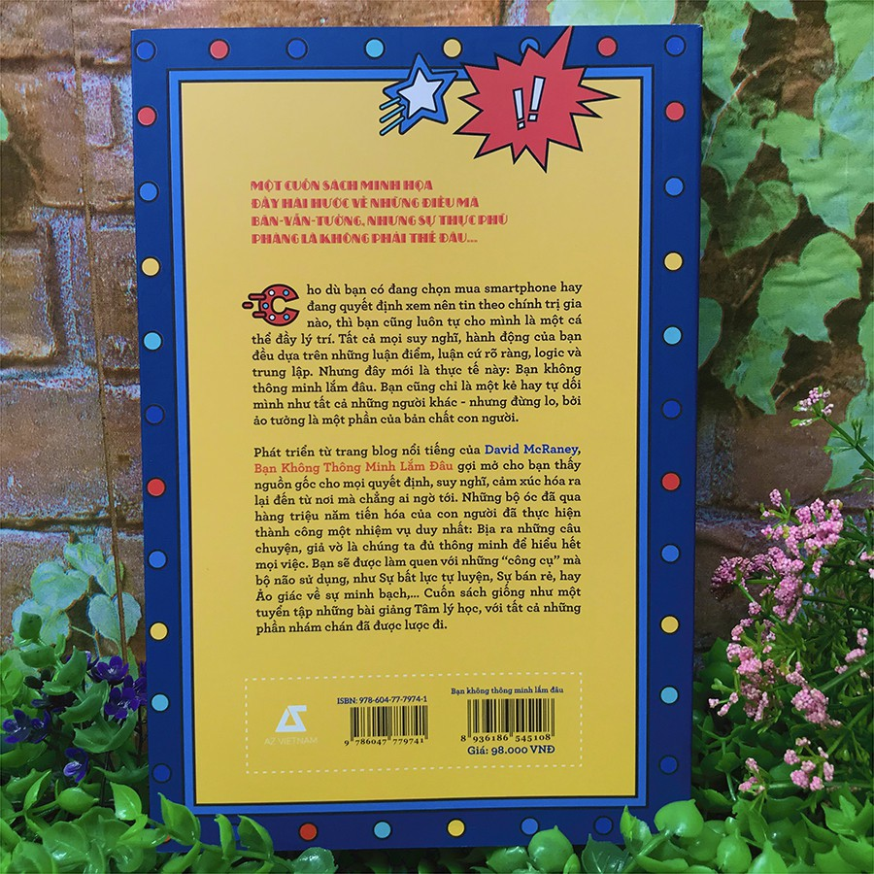
“Bạn không thông minh lắm đâu” là trải nghiệm thú vị về tâm lý học. Mỗi một chương tác giả đều sử dụng hàng loạt các mẫu câu “BẠN VẪN TƯỞNG … SỰ THẬT LÀ …” David McRaney đã đưa ra các nghiên cứu thực tế để làm sáng tỏ cho chủ đề “Bạn không thông minh lắm đâu”.
Nội dung chủ yếu đi xuyên suốt “Bạn không thông minh lắm đâu” đó là chúng ta thường rất kém trong tư duy logic, nhưng lại rất giỏi vẽ ra những suy nghĩ nghe thì có vẻ hay ho trên lý thuyết, nhưng lại vỡ vụn khi đưa vào thực hành. Và khi điều đó xảy ra, chúng ta lại có khuynh hướng phớt lờ chúng.
Con người luôn có một mong muốn mạnh mẽ là làm người đúng trong mọi trường hợp, và có một khát khao cháy bỏng hơn nữa là có thể nhìn thấy bản thân mình dưới ánh sáng tốt đẹp nhất ở cả góc độ tâm lý lẫn hành vi. Bởi vậy chúng ta thường xuyên lợi dụng và đánh lừa chính trí não của mình để có thể thỏa mãn điều này.

Qua mỗi chủ đề của “Bạn không thông minh lắm đâu”, bạn sẽ có được những cách nhìn nhận mới về bản thân. Thật thú vị. Cuốn sách gợi mở cho độc giả thấy nguồn gốc của mọi quyết định, suy nghĩ, cảm xúc hóa ra lại đến từ nơi chẳng ai ngờ tới.
Độc giả sẽ dần nhận thấy rằng, việc không thông minh cũng chẳng có gì đáng sợ lắm. Nếu muốn trở nên giỏi giang, bạn cần phải luyện tập và tham khảo thành tựu của những người đi trước, những người đã làm việc đó cả cuộc đời. Hãy so sánh và đối chiếu, giữ mình khiêm tốn, rồi tự nhận ra khuyết điểm của mình để khắc phục.
“Bạn không thông minh lắm đâu” với những lập luận sắc bén, dưới ngòi bút phóng viên của David McRaney khiến ta cởi bỏ lớp ảo tưởng mà mỗi người đều luôn tự nguyện mang vác, chỉ vì khao khát định vị bản thân. Bởi những điều biết được từ cuốn sách này, bạn sẽ có những phản tỉnh sáng suốt hơn về bản thân, thấu hiểu bản thân hơn, giữa cuộc sống trong xã hội hiện đại đầy ảo tưởng này.
Cuốn sách như một bài giảng tâm lý được bọc trong những câu chuyện thú vị và hấp dẫn, giúp bạn hiểu rõ bản thân và mọi người xung quanh mình. Cuốn sách này rất đặc biệt hãy tìm và đọc nó nhé!

Câu 2:
Nếu được chọn là đại sứ văn hoá đọc em sẽ:
- Kêu gọi mọi người cùng đọc sách cho mọi người thấy lợi ích của việc đọc sách và sự thú vĩ khi cùng nhau đọc sách.
- Tích cực tham gia những hoạt động, phong trào đọc sách, báo.
- Giới thiệu cho mọi người những cuốn sách em đã và đang đọc để cùng nhau bàn luận trao đổi về chủ đề của cuốn sách.
- Tìm và đọc thêm những cuốn sách mới để kể và mời các bạn cùng đọc.
- Sẽ cùng các bạn trao đổi, mượn sách lẫn nhau để mở mang kiến thức.
- Cùng gia đình làm thẻ thư viện để có thể mượn và đọc sách trong thư viện khi rảnh rỗi

